网上提交申请者个人信息（仅申请硕士学位者）

根据教育部文件精神，同等学力申请硕士学位人员需进行网上注册、填报个人信息、上传电子照片、到学校现场确认、采集图像及指纹、签署《诚信承诺书》等。因此：

1、 申请人请登录“全国同等学力人员申请硕士学位管理工作信息平台”

（网址：http://www.cdgdc.edu.cn/xwyyjsjyxx/zzgs/tdxltk/）；  
 2、 注册后提交申请人的基本信息；  
 3、 提交电子照片（电子照片将用于申请人获得硕士学位后的学位证书），照片规格具体要求如下：  
 （1）电子照片图像样式：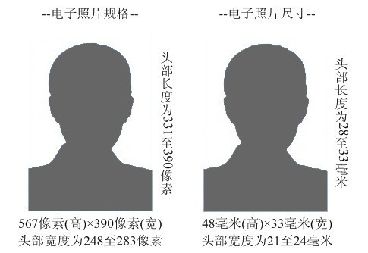   
 （2）图像规格：567像素（高）× 390像素（宽），头部宽度为248至283像素，头部长度为331至390像素，分辨率300dpi，图像文件大小为10kB左右，JPG格式。图像尺寸为48毫米（高）× 33毫米（宽），头部长度为28至33毫米，头部宽度为21至24毫米。  
 （3）颜色模式：24位RGB真彩色。  
 （4）要求：近期（三个月内）正面免冠彩色半身电子照片，国家公职人员不着制式服装。照片背景为蓝色。照片要求人像清晰，轮廓分明，层次丰富，神态自然，着深色上衣。

（5）电子照片必须由数码相机拍摄，并不得进行任何修饰。